чухонец-чухонец | 3 темпа галопа | 14.50-15.30 м
чухонец-чухонец | 4 темпа галопа | 17.50-18.50 м
чухонец-чухонец | 5 темпов галопа | 21.5-22.5 м
брусья-брусья | 3 темпа галопа | 14.0-15.0 м
брусья-брусья | 4 темпа галопа | 17.3-18.3 м
брусья-брусья | 5 темпов галопа | 21.0-22 м
чухонец-брусья | 3 темпа галопа | 14.2-15.0 м
чухонец-брусья | 4 темпа галопа | 17.5-18.2 м
чухонец-брусья | 5 темпов галопа | 21.2-22.0 м
брусья-чухонец | 3 темпа галопа | 14.2-15.0 м
брусья-чухонец | 4 темпа галопа | 17.5-18.5 м
брусья-чухонец | 5 темпаов галопа | 21.2-22.0 м
Системы двойные
чухонец-чухонец | 1 темп | 7.5-8 м
брусья-брусья | 1 темп | 7.3-7.6 м
чухонец-брусья | 1 темп | 7.5-8 м
брусья-чухонец | 1 темп | 7.4-7.9 м
чухонец-чухонец | 2 темпа | 10.5-11.0 м
брусья-брусья | 2 темпа | 10.3-10.7 м
чухонец-брусья | 2 темпа | 10.5-11.0 м
брусья-чухонец | 2 темпа | 10.4-10.9 м
Кавалетти
чухонец с заложением с рыси |  | 2.5 м
чухонец-чухонец с рыси или галопа |  | 3-4 м
чухонец-чухонец с рыси, между препятствиями - темп галопа |  | 5.5-6 м
Системы тройные
чухонец-чухонец-брусья |  | 7.5-8 м/10.5-11 м
чухонец-брусья-чухонец |  | 7.5 - 8 м/10.40-10.9 м
брусья-чухонец-чухонец |  | 7.4 - 7.9 м/10.5 - 11 м
брусья-брусья-чухонец |  | 7.3 - 7.7 м/10.4 - 10.9 м
брусья-чухонец-брусья |  | 7.4 - 7.9 м/10.5 - 11 м
чухонец-чухонец-брусья |  | 10.3 - 11 м/7.5 - 8 м
чухонец-брусья-чухонец |  | 10.5 - 10.9 м/7.4 - 7.9 м
брусья-чухонец-чухонец |  | 10.4 - 10.9 м/7.5 - 8 м
брусья-брусья-чухонец |  | 10.3 - 10.7 м/7.4 - 7.9 м
брусья-чухонец-брусья |  | 10.4 - 10.9 м/7.5 - 8 м
Начисление штрафных очков:
Повал - 0.5 штрафных очка
Падение - 2 штрафных очка
1 закидка - 1 штрафное очко
2 закидка - 2 штрафных очка
3 закидка - снятие
превышение нормы времени - 0.5 штрафных очка за 1 сек
Ошибка Штраф
Первое неповиновение 4 штрафных очка
Разрушение препятствия при прыжке 4 штрафных очка
Первое падение лошади или всадника или обоих на любых соревнованиях Исключение
Второе неповиновение или другое нарушение, описанное в Статье 241 Исключение
Превышение предельного времени Исключение
Читать далее: http://www.equestrian.ru/sport/jumping/1392#ixzz45nr0y9PN

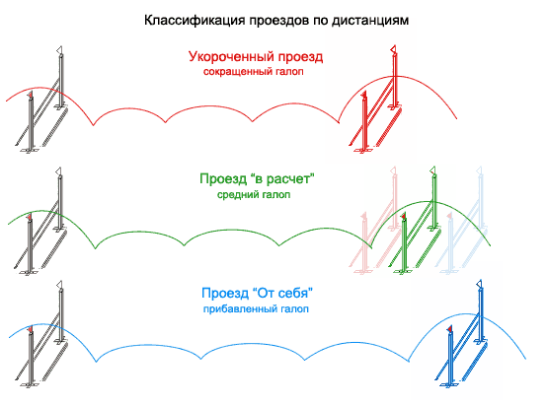

Количество темпов | Укороченный проезд | Проезд в расчет | Проезд «от себя»
3 темпа | 14,0 м | 14,5 м | 15,0 м
4 темпа | 17,0 м | 18,0 м | 18,5 м
5 темпов | 20,5 м | 21,5 м | 22,5 м
6 темпов | 24,0 м | 25,0 м | 26,5 м
7 темпов | 27,0 м | 28,5 м | 30,0 м

